Тема. Загальна характеристика класу Земноводні
Мета уроку: ознайомити учнів з основними особливостями організації та процесів життєдіяльності земноводних.
Обладнання і матеріали: вологий препарат «Внутрішня будова жаби», скелет жаби або ропухи, таблиці «Тип Хордові. Клас Земноводні», «Тип Хордові. Надклас Риби. Клас Хрящові риби», «Тип Хордові. Надклас Риби. Клас Кісткові риби».
Базові поняття і терміни уроку: амфібії, легені, трикамерне серце, два кола кровообігу, шкірні залози, кістки кінцівок та їхніх поясів, шкірне дихання, метаморфоз.
Концепція уроку
Ознайомити учнів з головними особливостями класу Земноводні. Звернути увагу на амфібійний спосіб життя та пов’язані з ним зміни в будові організму. Як характерну ознаку класу розглянути наявність двох кіл кровообігу (малого й великого), трикамерного серця, вільних кінцівок і метаморфоз у процесі розмноження. Указати на наявність зовнішнього запліднення в більшості представників класу.
ХІД УРОКУ
I. Актуалізація опорних знань і мотивація навчальної діяльності школярів
Питання до учнів
Назвіть характерні ознаки класу Кісткові риби.
Як улаштовані покриви тіла риб?
Як улаштовані органи дихання риб?
Як улаштована кровоносна система риб?
Які асоціації викликають у вас земноводні?
Складіть асоціативну схему.
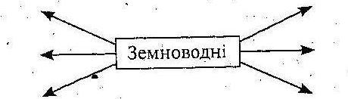
II. Вивчення нового матеріалу
Розповідь з елементами бесіди
Хто такі земноводні?
Холоднокровні хребетні з чотирма кінцівками (у деяких видів кінцівки редукуються). Більшість представників пристосовані дожиття на межі між водою й суходолом. Є виключно водні й переважно наземні форми, деревні й рийні види. Віддають перевагу теплому клімату, у солоних водах не зустрічаються. За несприятливих умов можуть упадати в сплячку. Харчуються майже винятково тваринними організмами, лише личинки безхвостих амфібій живляться рослинами. Деякі види отруйні.
Місце земноводних в системі органічного світу

Імперія - клітина
Надцарство- Еукаріоти
Царство-Тварин
Підцарство-Багатоклітинні
Тип-Хордові
Підтип-Черепні,або Хребетні
Клас-Земноводні,або Амфібії

Головні прогресивні ознаки класу Земноводні
Розвиток легеневого дихання. Поява малого кола кровообігу і трикамерного серця.
Утворення п’ятипалої кінцівки наземних хребетних. Ускладнення будови органів зору і слуху та їхня адаптація до умов наземного середовища.
Класифікація земноводних
1.Яких представників класу земноводні ви знаєте?
2.На які ряди ділиться клас Земноводні?(Робота з робочим зошитом)
Середовище існування
.Користуючись текстом підручника,запишіть за допомогою сигналів-символів,інформацію про кількість видів,поширення та середовище існування земноводних.
.4 тис.(17- в Україні)
.Який період життєвого циклу земноводні проводять у воді,а який –на суходолі?
. Зробіть висновок про те,чому цих тварин називають земноводними?

Особливості зовнішньої будови Земноводних
Форма тіла й розміри
Тіло земноводних сплюснене в спинно-черевному напрямку, має двобічну симетрію. Є дві пари кінцівок, що закінчуються пальцями. Тіло розділене на голову, тулуб, кінцівки та хвіст (у деяких земноводних редукований).
Форми тіла:
- Червоподібна(безногі земноводні)
- Тіло видовжене,валькувате,з довгим хвостом(хвостаті земноводні)
- Тіло вкорочене,незграбне ,приземкувате,сплющене зверху донизу(безхвості земноводні)
- Заповнити схему.
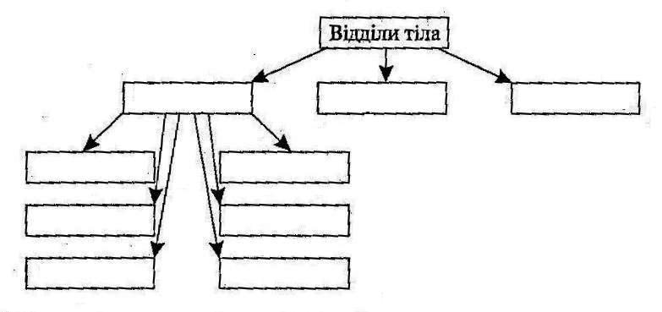

Покриви тіла (робота із сигналом-символом)
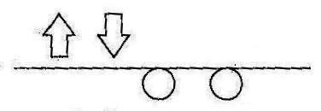
Які функцію виконує шкіра ?
- захисну;
-є органом дихання;
-є органом водного обміну
Яку функцію виконують залози шкіри,слизу?
- Захищає від мікробів;
- Запобігає висиханню;
- -зменшує тертя об воду
Дихальна система
Органами дихання більшості дорослих земноводних є легені та шкіра. Легені — парний орган мішкоподібної форми з тонкими, ніздрюватими стінками. На личинковій стадії дихання здійснюється з допомогою зовнішніх зябер. У деяких видів зовнішні зябра зберігаються й у дорослому стані (при цьому легені не розвиваються). Зустрічаються й представники, що не мають у дорослому стані ні легень, ні зовнішніх зябер. У них газообмін здійснюється з допомогою шкірного і глоткового (через слизову ротоглоткової порожнини) дихання. У зв’язку з відсутністю грудної клітки легеневе дихання здійснюється з допомогою ротоглоткової порожнини. Коли ніздрі відкриті, дно порожнини опускається, при цьому повітря засмоктується всередину. Потім ніздрі закриваються, дно порожнини піднімається, і повітря проштовхується в легені.
Опорно-рухова система
До складу скелета входять череп, хребет і скелет кінцівок. Череп складається в основному з хрящових кісток. У хребті виокремлюють шийний, тулубовий, крижовий і хвостовий відділи. Скелеткінцівок складається зі скелетів вільних кінцівок і скелетів їхніх поясів. Типова будова передньої кінцівки хребетних: плече (плечова кістка), передпліччя (ліктьова і променева кістки), кисть (кістки зап’ястка, п’ястка й фаланги пальців). Типова будова задньої кінцівки хребетних: стегно (стегнова кістка), гомілка (велика й мала гомілкові кістки), стопа (кістки передплюсни, плюсни й фаланги пальців). До поясу передніх кінцівок входять лопатки, воронячі кістки та ключиці. До поясу задніх кінцівок входять зрослі сідничні, клубові й лобкові кістки. М’язова система земноводних характеризується розвитком потужної та складно організованої мускулатури вільних кінцівок, значним диференціюванням мускулатури тіла й порушенням характерної для риб сегментації мускулатури.
Заповніть схему.
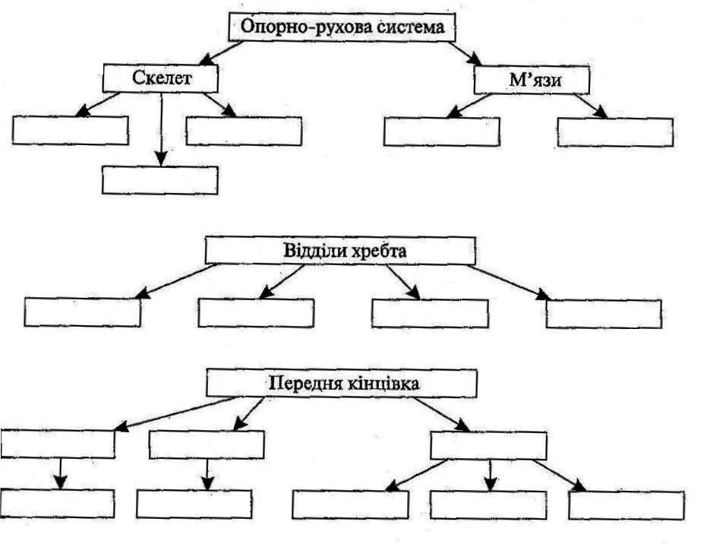

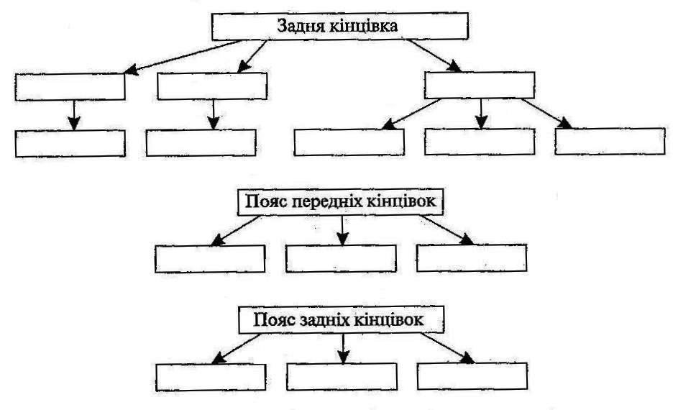

Травна система
Травний тракт земноводних включає ротоглоткову порожнину, стравохід, шлунок і кишечник, що відкривається в клоаку. На дні ротової порожнини розташований язик. Зуби дрібні, конусоподібні. Деякі види не мають зубів на кістках щелеп. Під час ковтання проштовхуванню харчової грудки в стравохід допомагають очні яблука, які відокремлені від ротоглоткової порожнини лише тонкою слизовою оболонкою й можуть трохи втягуватися всередину. Шлунок слабко виражений. У кишечнику виділяють тонку, товсту і пряму кишки.
До травних залоз амфібій належать слинні залози (їхні секрети лише змочують їжу, але не впливають на неї хімічно), печінка (має жовчний міхур) і підшлункова залоза.
Складіть і поясніть схему проходження їжі.
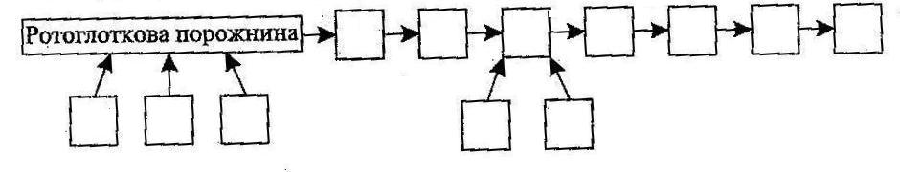
Кровоносна система
Серце всіх амфібій трикамерне, складається з двох передсердь і одного шлуночка. Є два кола кровообігу — мале (поставляє кров у легені для газообміну) і велике. Від легеневих артерій відходять шкірні артерії, що несуть венозну кров до шкіри для окиснення. У всіх личинок амфібій і дорослих особин, що зберігають зябра, будова кровоносної системи аналогічна будові кровоносної системи риб.

Заповніть схему

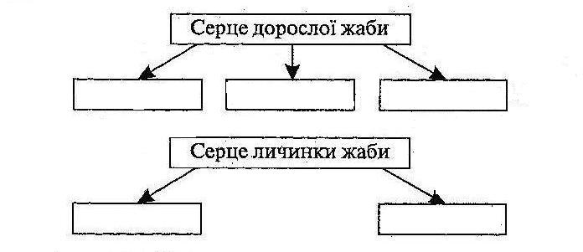

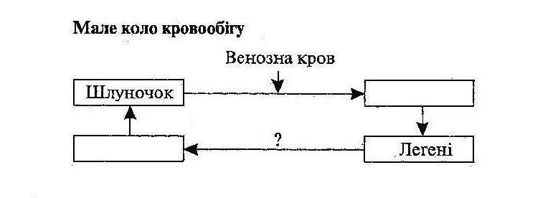

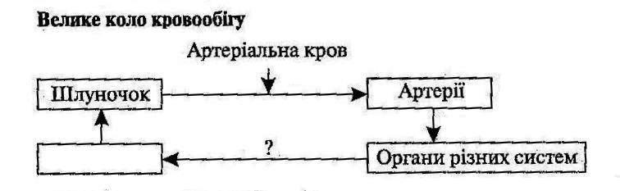Видільна система
Такі ж нирки, як і в риб. Є сечовий міхур, що не сполучений із сечоводами й бере участь у регуляції концентрації солей в організмі.
Закінчити схему
Поясніть схему
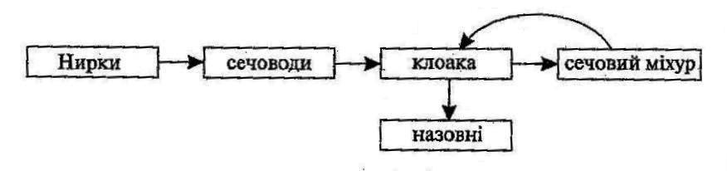

Нервова система
Центральна нервова система складається з тих же частин, що й нервова система риб, але передній мозок більш розвинений, а мозочок розвинений менше. У передньому мозку з’являються великі півкулі.
Заповніть схему.
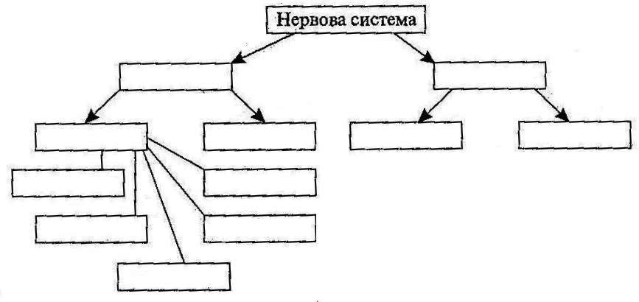
Органи чуттів
Органи зору мають низку особливостей. Очі від висихання й забруднення оберігають два повіка й мигальна перетинка. Форма рогівки опукла, а кришталика — лінзоподібна. Акомодація ока досягається з допомогою зміни відстані між кришталиком і сітківкою.
Орган слуху влаштований складніше, ніж у риб. Є середнє і внутрішнє вуха, у середньому вусі — одна слухова кісточка (стремінце). Середнє вухо утворює барабанну порожнину, що зовні закрита барабанною перетинкою, а з ротоглотковою порожниною зв’язана євстахієвою трубою. У безногих і хвостатих земноводних барабанна перетинка й барабанна порожнина відсутні, але слухова кісточка добре розвинена. Є органи дотику й нюху. У личинок зберігається бічна лінія.
Заповніть схему
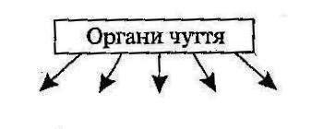

IV. Домашнє завдання
Вивчити відповідний параграф підручника.
Джерела:
1. Усі уроки біології. 8 клас. — Х.: Вид. група «Основа», 2008. — 254, [2] с. — (Серія «12-річна школа»).
2. Біологія. 8 клас. Дидактичні матеріали до курсу. — Х.: Вид. група «Основа», 2008. — 141, [3] с. — (Б-ка журн. «Біологія»; Вип. 6 (66))

УРОК № 37
Тема. Особливості процесів життєдіяльності й поводження земноводних
Мета уроку: ознайомити учнів з основними особливостями розмноження й розвитку земноводних, а також із сезонними явищами в їхньому житті.
Обладнання і матеріали: вологі препарати «Внутрішня будова жаби», «Розмноження жаби», скелети жаб або ропух, таблиці «Тип Хордові. Клас Земноводні», «Тип Хордові. Надклас Риби. Клас Кісткові риби».
Базові поняття і терміни уроку: статеві залози, ікра, кладка, пуголовок, зовнішні та внутрішні зябра, весняне пробудження, нерест, період літньої активності, зимівля (зимове заціпеніння).
Концепція уроку
Сформулювати поняття про основні особливості розмноження й розвитку земноводних. Описати основні етапи розвитку земноводних. Звернути увагу на метаморфоз, якого зазнають личинки земноводних перед виходом на сушу. На прикладі окремих видів
показати різні форми турботи про потомство. Розповісти про основні сезонні явища в житті земноводних, пояснити пристосувальний характер цих явищ.
ХІД УРОКУ
I. Актуалізація опорних знань і мотивація навчальної діяльності школярів
Питання до учнів
Які основні прогресивні ознаки класу Земноводні?
Як улаштовані органи дихання земноводних?
Як улаштована кровоносна система земноводних?
Як розмножуються риби?
II. Вивчення нового матеріалу
Розмноження
Статевими залозами земноводних є сім’яники та яєчники. Усі земноводні роздільностатеві. Запліднення в більшості земноводних зовнішнє, у деяких видів внутрішнє. Розміри яєць (ікринок) земноводних у різних видів різні, але в цілому вони більші, ніж у кісткових риб.
Розвиток
Починається з моменту нересту (відкладання самками ікри з наступним її заплідненням насінною рідиною самців). Через певний час після нересту зовнішня оболонка ікринки багатьох видів амфібій розбухає і склеюється з іншими ікринками, утворюючи кладку.
Розвиток земноводних зазвичай непрямий, але в деяких видів, що відкладають ікру на суші, прямий. Личинкова стадія у видів з непрямим розвитком представлена пуголовком. Дихання пуголовка здійснюється з допомогою спочатку зовнішніх, а потім внутрішніх зябер. У нього є двокамерне серце й лише одне коло кровообігу, а на шкірі помітна бічна лінія. У пуголовків є рогові зубчики, розташовані під м’ясистими губами. Харчуються вони водними найпростішими, водоростями та іншими організмами, переважно зіскрібаючи їжу з підводних предметів. З ростом в пуголовка з’являються задні й передні кінцівки, розвиваються легені. Досягши потрібних розмірів, пуголовок перестає харчуватися і проходить метаморфоз, перетворюючись на дорослу жабу.
Турбота про потомство
У більшості кісткових земноводних турбота про потомство не виражена. Вони відкладають у відповідних умовах велику кількість ікри, з якої до дорослого стану доживає лише незначна кількість особин. Деякі види охороняють кладку або розміщають її у важкодоступних для хижаків місцях. Так, самці повитухи носять шнур ікри із собою, обмотавши його навколо свого черева і стегон. Самці південноамериканських дереволазів поміщають пуголовків собі на спину. В одних видів вони транспортують їх у водойму, а в інших залишають у слизу на спині, де пуголовки живуть до закінчення метаморфоза. Дуже цікава турбота про потомство в суринамської піпи. Ікринки вростають у шкіру на спині самки, куди їх поміщає під час нересту самець.
Сезонні явища в житті земноводних
Сезонними явищами в житті земноводних, які живуть в умовах сезонного клімату, є весняне пробудження, нерест, період літньої активності, зимівля (зимове заціпеніння). Під час зимівлі відбувається різке зниження активності земноводних під впливом зниження температури води в зимовий сезон.
III. Узагальнення, систематизація і контроль знань і вмінь учнів
Питання до учнів
Перелічіть головні відмінності пуголовка від дорослої амфібії.
Які сезонні явища в житті земноводних вам відомі?
Як земноводні піклуються про своє потомство?
Приклади питань і завдань для самостійної роботи учнів
Чому органи, які не потрібні дорослій амфібії, під час метаморфозу розсмоктуються, а не відпадають? (Речовини, що входять до їх складу, можуть використовуватися для забезпечення життєдіяльності й росту організму)
IV. Домашнє завдання
Вивчити відповідний параграф підручника.
Підготувати повідомлення про різні ряди земноводних та їх значення в житті людини.
Джерела:
1. Усі уроки біології. 8 клас. — Х.: Вид. група «Основа», 2008. — 254, [2] с. — (Серія «12-річна школа»).
2. Біологія. 8 клас. Дидактичні матеріали до курсу. — Х.: Вид. група «Основа», 2008. — 141, [3] с. — (Б-ка журн. «Біологія»; Вип. 6 (66))

УРОК № 38
Тема. Роль земноводних в екосистемах, їхнє значення для людини. Охорона земноводних
Мета уроку: ознайомити учнів з розмаїтістю земноводних, їхньою роллю в екосистемах і житті людини.
Обладнання і матеріали: вологі препарати «Внутрішня будова жаби», «Розмноження жаби», кістяки жаб або ропух, таблиці «Тип Хордові. Клас Земноводні», малюнки й фотографії земноводних.
Базові поняття і терміни уроку: Безногі, Хвостаті та Безхвості земноводні, яйцеживородіння, неотенія, лабораторні тварини.
Концепція уроку
На прикладі конкретних видів показати відмінності й подібність у будові різних рядів земноводних. Звернути увагу на зв’язок будови представників різних рядів з їхнім способом життя. Показати значне поширення представників класу, їхню роль у різних екосистемах і господарській діяльності людини.
ХІД УРОКУ
I. Актуалізація опорних знань і мотивація навчальної діяльності школярів
Питання до учнів
Перелічіть головні особливості будови скелета безхвостих земноводних.
Як дихають земноводні?
Як розмножуються земноводні?
II. Вивчення нового матеріалу
Повідомлення учнів
Безногі земноводні.
Безхвості земноводні.
Хвостаті земноводні.
Значення земноводних у житті людини.
Бесіда з аналізом повідомлень учнів про ряди земноводних (проводиться з одночасним заповненням таблиці)
Ряд | Особливості будови й життєдіяльності | Значення | Представники
Безногі земноводні | Червоподібне тіло, у багатьох видів з перетяжками. Кінцівки відсутні, очі рудиментарні. Запліднення внутрішнє. Більшість видів веде рийний спосіб життя, деякі живуть у прісних водоймах | Великого практичного значення не мають | Кільчаста черв’яга, цейлонський рибозмій
Хвостаті земноводні | Тіло подовжене, хвостовий відділ добре виражений. Кінцівки розвинені зазвичай однаково, у більшості видів їх дві пари (у сирен — одна). Запліднення в більшості внутрішнє, зустрічається яйцеживо-родіння. Деякі види здатні розмножуватися на личинковій стадії (явище неотенії) | Деякі види вживаються в їжу, деякі використовуються як лабораторні тварини | Гігантська саламандра, звичайний тритон, протей, сирени, амбістома, аксолотль
Безхвості земноводні | Тіло коротке, хвіст у дорослих особин редукований. Хвостові хребці зливаються в єдину кістку. Задні ноги стрибальні, довші за передні у два-три рази. Ребер зазвичай немає. Водні, напівводні й наземні види. Поширені на всіх материках, крім Антарктиди | Деякі види вживаються в їжу, деякі використовуються для одержання токсинів. Жаби широко використовуються  як лабораторні  тварини | Озерна жаба, трав’яна жаба, зелена жаба, землянка, квакша, червонобрюха жерлянка, жаба голіаф

Бесіда про господарське значення земноводних, їх охорону
Аналізуючи господарське значення, звернути увагу на вживання земноводних у їжу, одержання з них цілої низки токсинів, що використовуються для виготовлення ліків. Відзначити широке використання земноводних як об’єкта лабораторних досліджень. Показати значення земноводних для боротьби з кровосисними комахами й комахами, що завдають шкоди культурним рослинам. Як негативну ознаку групи відзначити завдання земноводними незначного збитку в рибних господарствах (поїдання мальків). Звернути
увагу на необхідність охорони земноводних.
III. Узагальнення, систематизація і контроль знань і вмінь учнів
Питання до учнів
Дайте стислу характеристику Хвостатих земноводних.
Дайте стислу характеристику Безхвостих земноводних.
Яке значення мають земноводні в житті людини?
Приклади питань і завдань для самостійної роботи учнів
На конкретних прикладах показати, як спосіб життя відбивається на будові земноводних.
Указати, який з вивчених рядів земноводних ви вважаєте найбільш примітивним, і пояснити чому.
IV. Домашнє завдання
Вивчити відповідний параграф підручника.
Джерела:
1. Усі уроки біології. 8 клас. — Х.: Вид. група «Основа», 2008. — 254, [2] с. — (Серія «12-річна школа»).
2. Біологія. 8 клас. Дидактичні матеріали до курсу. — Х.: Вид. група «Основа», 2008. — 141, [3] с. — (Б-ка журн. «Біологія»; Вип. 6 (66))

